**Контрольные вопросы, часть 1**

**1. Перечислить компоненты окна приложения.**

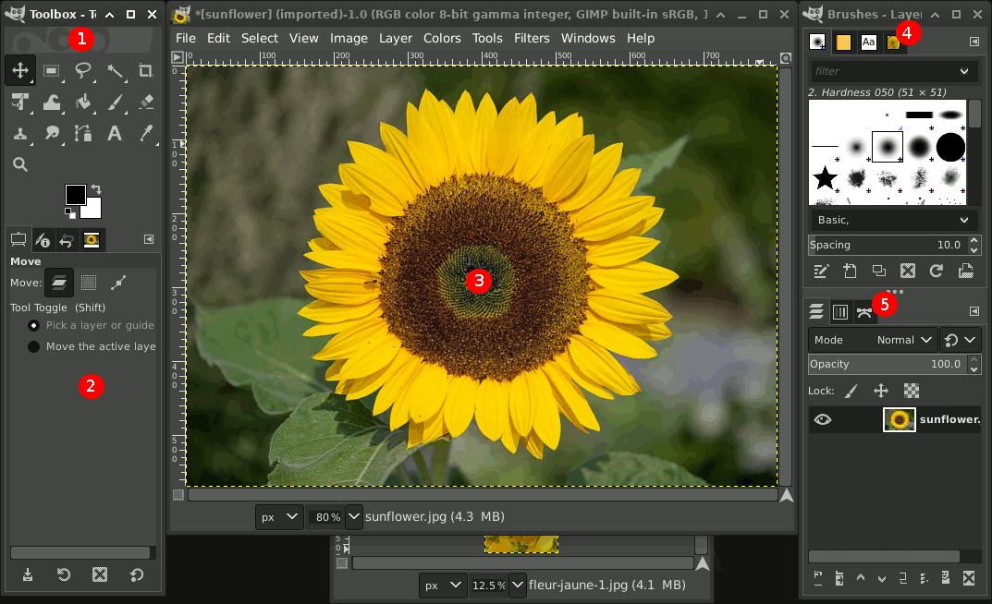

(1) - главная панель инструментов

(2) - параметры инструментов

(3) - окна изображений

(4) - панель кистей, шрифтов

(5) - панель слоев, каналов, контуров2. **Перечислить цветовые модели, поддерживаемые графическим редактором GIMP.**

**RGB** - Red, Green, Blue **Lab**

**HSV** - Hue, Saturation, Value **YUV**

**YCbCr**

**3. Перечислить форматы графических файлов растровой графики.**

**TIFF** (англ. **Tagged Image File Format**) — формат хранения растровых графических изображений. TIFF стал популярным форматом для хранения изображений с большой глубиной цвета. Он используется при сканировании, отправке факсов, распознавании текста, в полиграфии, широко поддерживается графическими приложениями.

**JPEG** ( англ. **Joint Photographic Experts Group**, по названию организации-разработчика) — один из популярных графических форматов, применяемый для хранения фотоизображений. Алгоритм JPEG позволяет сжимать изображение как с потерями, так и без потерь.

**BMP** (от англ. **Bitmap Picture**) — формат хранения растровых изображений, разработанный компанией Microsoft. Могут как сжиматься, так и не сжиматься.

**PNG** (англ. **portable network graphics**) — растровый формат хранения графической информации, использующий сжатие без потерь.

**GIF** (**Graphics Interchange Format** - формат обмена графическими данными) поддерживает до 256 цветов, позволяет задавать один из цветов как прозрачный, дает возможность сохранения с чередованием строк.

4. **Дайте определение понятию слой и опишите его свойства.**

**Слой** (layer) - дополнительный уровень (холст) для рисования, метафора прозрачной кальки. Каждый слой сохраняет (повторяет) все параметры основного изображе-ния (размеры, разрешение, цветовую модель, число каналов). Соответственно пропорционально количеству используемых слоев возрастает размер изображения.

**5. Перечислите режимы наложения слоев.**

Нормальный, растворение, умножение, деление, экран, перекрытие, осветление, затемнение, жесткий свет, мягкий свет, вытяжка зерна, слияние зерна, разница, добавление, вычитание, только темное, только светлое, тон, насыщенность, цвет, значение

**6. Объяснить для чего нужна маска слоя. Алгоритм применения маски слоя.**

**Маска** — это ,трафарет', который накладывается на слой, делая его части видимыми или невидимыми.

Он нужен для того, чтобы делать отдельные части изображения видимыми или невидимыми.

**Упрощенный алгоритм работы с маской слоя.**

Допустим, нам надо сделать некоторую область изображения прозрачной. Для этого можно поступить следующим образом:

1. Создать белую маску слоя

2. Сделать слой белой маски слоя активным

3. Закрсить область, которую необходимо сделать прозрачной, черным цветом

4. Теперь данная область прозрачна

**7. Какие виды маски слоя вы применяли в своей работе.**

В своей работе я применял белую (полная непрозрачность) и черную (полная прозрачность) маску слоя.

Измените текст выше под свою работу.

**8. Описать алгоритм применения маски слоя.**

Упрощенный алгоритм работы с маской слоя.

Допустим, нам надо сделать некоторую область изображения прозрачной. Для этого можно поступить следующим образом:

1. Создать белую маску слоя

2. Сделать слой белой маски слоя активным

3. Закрсить область, которую необходимо сделать прозрачной, черным цветом

4. Теперь данная область прозрачна

**Контрольные вопросы, часть 2**

**1. Сформулируйте понятие Цвет в компьютерной графике, его применение.**

**Цвет** в **компьютерной графике** представляется с помощью цветовой модели – это совокупности абсолютных или относительных параметров цвета, описывающих данный цвет в данном цветовом пространстве.

Для чего применяется цвет - предлагаю подумать самостоятельно.

**2. Для чего применяют фильтры, алгоритм применения.**

**Фильтр** — специальный вид инструмента, который берёт входной слой или изображение, применяет к нему математический алгоритм и возвращает измененный слой или изображение в новом формате. GIMP использует фильтры **для достижения различных эффектов**

**Алгоритм применения фильтров**:

1. Открыть меню ,фильтры'

2. Выбрать нужный фильтр

3. Задать параметры фильтра

4. Применить выбранный фильтр